**Manual de Prácticas de Laboratorio de Cómputo**

**Para la asignatura:**

**PROGRAMACIÓN WEB**

**Estudiante:**

**Luz Angelica Noh Gamboa**

**Prof. MTIC. Rodrigo Fidel Gaxiola Sosa**

**15 de octubre de 2023**

Contenido

INTRODUCCIÓN 3

PRIMER PARCIAL 4

Glosario 5

PRÁCTICA #1 7

# INTRODUCCIÓN

**En este documento se harán pequeños reportes de lo que estaremos haciendo, es decir, las prácticas. También se elaborará un glosario donde en listaremos todas las etiquetas que utilicemos y proporcionarles una breve definición para que sepamos en qué contexto las utilizamos.**

PRIMER PARCIAL

### Glosario

**Escribir todos los conceptos y definiciones vistos en las prácticas. Se recomienda usar la documentación oficial.**

**<!DOCTYPE html>**

**Aquí este declara la versión de html que usaremos.**

**<html lang="es">**

**Se declara el inicio del documento y se define el idioma general o principal del contenido.**

**<meta charset="UTF-8">**

**Este se utiliza para especificar la condición que se utilizara en el documento en este caso, se admite una amplia variedad de caracteres.**

**<meta name="viewport" content="width=device-width, initial-scale=1.0">**

**Esto sirve mas que nada para la visualización de una pantalla.**

**<link rel="stylesheet" href="css/main.css">**

**Aquí se vincula el main de css**

**<ul class="nav-right-section">**

**Se utiliza para que una lista de elementos se encuentren a la derecha.**

**(ul lista no ordenada y nav-right-section es una clase que aplica estilos especificos)**

**<a href="https://mail.google.com/">Gmail</a>**

**Aquí esta diciendo que abra un enlace en la palabra que nos mandara a sitio o dirección de dicho enlace.**

**(<a> crea hipervínculos en una dirección)**

### PRÁCTICA #1

**REPLICAR LA PAGINA PRINCIPAL DE GOOGLE**

**Objetivo**

**Aprender como hacer una pagina de a poco.**

**Instrucciones**

**Escribir las instrucciones paso por paso poniendo los fragmentos de código necesarios explicar bien todo.**

**PASO 1**

**Primero se declara la estructura y la información que necesita la página. Además, vinculamos el CSS a esta estructura. En este caso, usaremos HTML5. Un consejo útil es seleccionar 'HTML:5' en el editor visual, lo que te proporcionará la estructura básica.**

**CAPTURA DE COMO SE PROGRAMA**

**PASO 2**

**Haremos la estructura de la parte superior de la página web, que tendrá un menú que contiene: Gmail, Imágenes, un ícono de menú y una foto de perfil. Luego, utilizaremos la opción 'Inspeccionar' en estos elementos para crear un enlace para cada uno. Para lograr esto, necesitaremos las etiquetas:**

**<body>: que representa el cuerpo de la página.**

**<header>: que hace referencia a la parte superior.**

**<nav>: para la barra de navegación.**

**<ul>: nos servirá para crear listas no ordenadas.**

**<li>: para los elementos de la lista.**

**<a>: para los enlaces.**

**CAPTURA DE COMO SE PROGRAMA**

**PASO 3**

**ELABOAREMOS UN MAIN QUE NOS AYUDARA EN LA CREACIÓN DEL APARTADO:**

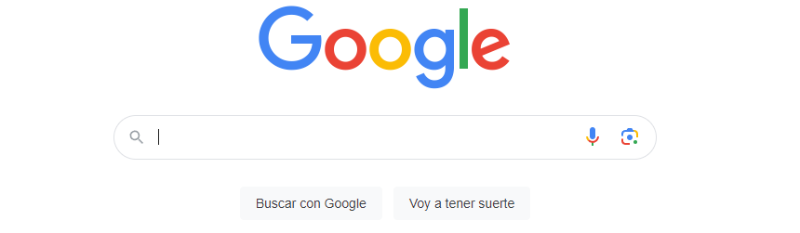

**Esto se divide en 3 secciones:**

**La primera que es la del logo , la segunda que es para la parte donde esta el buscador y meter las imágenes del micrófono y cámara y la segunda la de los botones con unos textos en ellos aquí decidí ponerle mi toque porque andaba experimentando .**

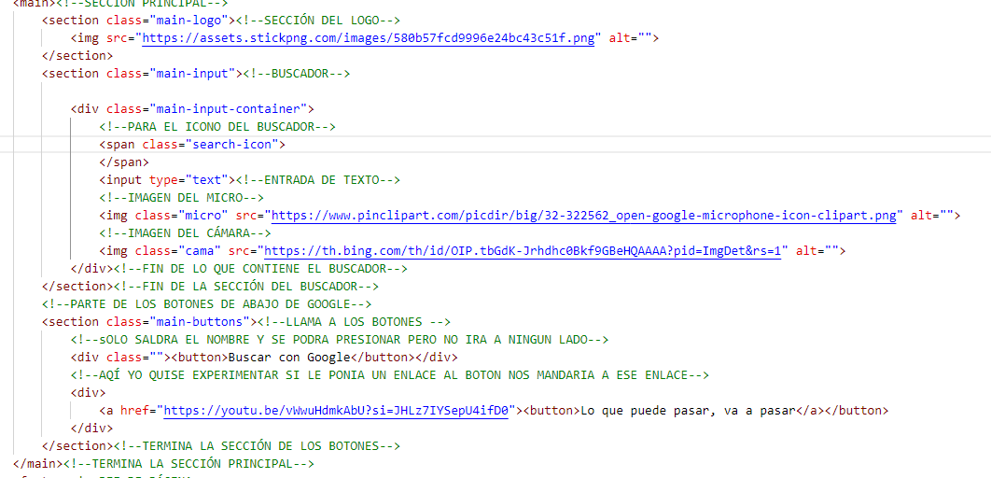

PASO 4

AQUÍ CREAREMOS EL PIE DE PAGINA, EN MI CASO SOLO LO SECCIONE UNA VEZ DE AHÍ LO HICE, CON UN DIV Y LISTAS NO ORDENADAS UTILIZANDO EL METODO QUE HICIMOS EN LA PARTE DEL ENCABEZADO.

**CSS**

**Es para ponerle diseño a lo que se hizo en el index y no tiene como que un orden especifico que se diga:**

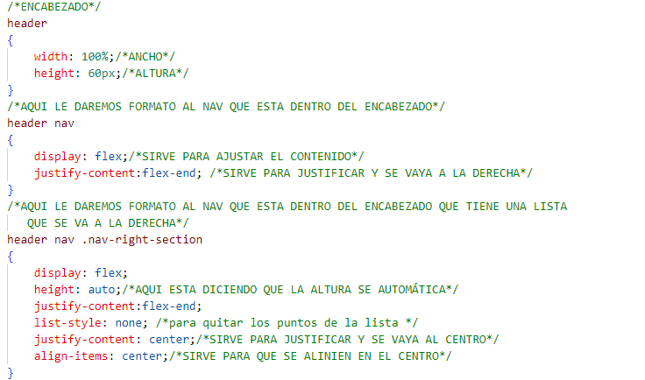

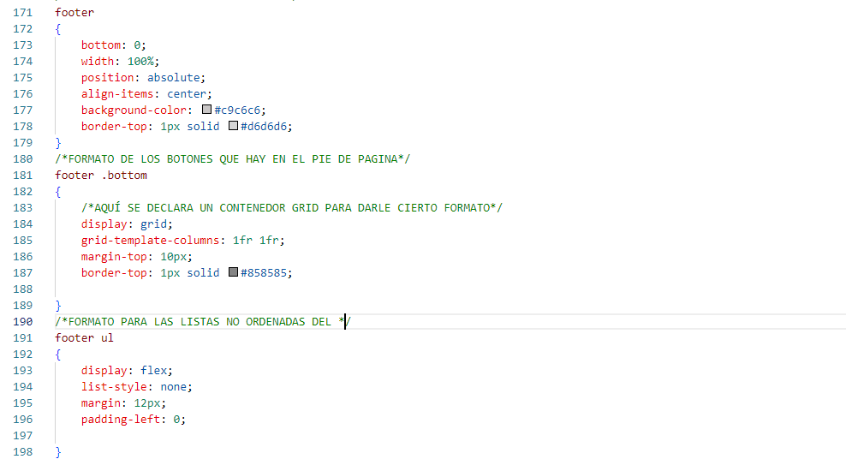

### Conclusiones generales.

Al principio dije que el programa era fácil, y termine diciendo nada que ver más porque css, se me complicaba tenia que estar muy pendiente de que no me coma nada. Tuve muchos problemas con el footer además de tener que ver videos y páginas pues pedí una explicación de algunos compañeros además de que cuando instale el github me borro mi programa, ya sabrá diría que me falta practicar un poco más la programación y volver a intentar al repositorio, pero ya basta de tanto rollo en conclusión esta practica fue interesante, estresante y agotadora porque no salía como quería, pero me enseño un montón solo es cuestión de que practique un poco más.